Martes
20
de junio

Primero de Primaria
Formación Cívica y Ética

Acciones colectivas para mejorar el medio ambiente

Aprendizaje esperado: participa en la construcción de acuerdos para realizar acciones colectivas que contribuyan a la protección del medio ambiente o la convivencia escolar.

Énfasis: dialoga con familiares, amistades, compañeras y compañeros sobre acciones que se pueden realizar de forma colectiva para proteger el medio ambiente o mejorar la convivencia en su entorno cercano.

¿Qué vamos a aprender?

Aprenderás a participar en la construcción de acuerdos para realizar acciones colectivas que contribuyan a la protección del medio ambiente o la convivencia escolar.

¿Qué hacemos?

Imagina que un día llega tu maestra al salón de clases con una gran caja.

¿Qué es eso que viene cargando?

Está pesada, pero vale totalmente la pena, ya que contiene una sorpresa.

¿Sorpresa? ¿Escuché sorpresa? Sí así es, una sorpresa para ti.

Tendrás que adivinar, ¿Qué crees que sea?

¿Son muchos dulces, muchos? No.

Es un juguete. No, tampoco, aunque a decir verdad te permite imaginar mil lugares, y viajar a través de ellos.

¡Son libros!

Un libro se llama “Lamentables datos animales” es muy divertido.

Uno dice español, ese libro te encantaba.

Hay un libro con una ranita, increíble elección, este cuento es muy divertido.

El cuento se llama “Rana de tres ojos” de la autora Olga de Dios.

- La rana de los tres ojos.
https://olgadedios.es/wp-content/uploads/2018/01/Rana-de-Tres-Ojos_OLGA-de-DIOS_cc.pdf

¿Te gusto el cuento? ¿Qué cosas observaste en el cuento?

Primero el lago sucio y la fábrica de “hacer cosas” que no dejaba de echar humo negro.

Esa parte sí que estuvo fea, a mí me gustó cuando “Rana de tres ojos” les compartió a todas y todos lo que pasaban la situación, y así trabajaron en equipo para limpiar el lago.

Cuando pájaro amarillo, bicho peloto, monstruo rosa y monstruo azul, juntaron toda la basura del lago y lo llevaron a la fábrica para que reutilizaran todas esas cosas, lograron limpiar el lago y así vivir mejor.

Cuidar el medio ambiente, y los espacios en los que convives es tarea de todas y todos, además es tu derecho tener un ambiente sano, por ello es importante la organización y participación de todas las personas.

Justo como aprendiste en el cuento, es importante realizar acciones que te ayuden a cuidar el medio ambiente.

La sesión de hoy se llama Acciones colectivas para mejorar el medio ambiente.

Cuando ejerces tu derecho a la participación para mejorar los espacios en los que convives, favoreces tus relaciones y también ayudas a tener una mejor calidad de vida.

Justo como aprendiste la sesión anterior, es importante respetar los espacios que compartes con otras personas, pero esto no solo es tarea de las personas adultas o ¿Sí?

Claro que no justo como se mencionaba hace un momento, es tarea de todas y todos, tanto las niñas como los niños pueden y deben participar de diferentes formas, recuerda que tu opinión es muy importante y tu participación también, y es tu derecho.

Para esta sesión necesitarás: Tu libro de texto de Formación Cívica y Ética.

https://libros.conaliteg.gob.mx/20/P1FCA.htm?#page/1

Sigue aprendiendo, y con tu participación resuelve el siguiente ejercicio.

¿Y en qué consiste el ejercicio?

Vas a imaginar algunas imágenes, vas a dibujar en tu cuaderno un pulgar arriba si son acciones que se pueden realizar entre todas y todos, para proteger el medio ambiente, o con un pulgar abajo si no lo son. ¿Estás lista y listo?

Piensa en un grupo de personas en una campaña de limpieza, están recogiendo la basura entre varias personas.

¿Son acciones que se pueden realizar entre todos? Lo que hacen, ¿Favorece al medio ambiente?

Apoyarse entre todas las personas para realizar una campaña de limpieza en el lugar en donde vives, favorece no sólo a esas personas, sino al medio ambiente.

Imagina que hay una niña y un niño sembrando árboles, esta acción protege el medio ambiente y esto no sólo ayuda a que tus espacios se vean más bonitos, sino que también favorece al aire que respiras, a los animales que construyen sus casitas en los árboles, es una gran acción.

Imagina una persona tira basura en la calle. Esta acción no favorece a nadie, al contrario, contamina tus espacios, mejor ve a la siguiente imagen.

Ahora imagina a unas personas usando botellas de plástico desechables, tampoco. Las botellas de plástico contaminan todos tus espacios, además, todas las personas tienen derecho al agua, así que vender agua embotellada no creo que esté muy bien, por otro lado, hay que recordar que las bebidas gaseosas y endulzadas afectan la salud, así que por donde lo observes, usar botellas desechables perjudica al medio ambiente.

La siguiente imagen que imaginas es a una persona usando el carro en una distancia corta. Sería mejor caminar, usar la bicicleta o el transporte público.

Última imagen que imaginaras es una niña ayuda a una persona mayor a cruzar la calle.

Sí, pulgar arriba, ayudar a otras personas ayuda a favorecer la convivencia con los demás.

Como te diste cuenta en el ejercicio anterior, aprendiste a reconocer qué acciones colectivas favorecen al medio ambiente. Plática con tus familiares o amistades acerca de otras acciones que ayudan al cuidado del medio ambiente o a la convivencia con las demás personas.

¿Qué te parece si observas lo que Alan y Lucy, niñas y niños hicieron, junto a las autoridades, a favor del medio ambiente?

- Video. Alan y Lucy de Canal Once, se suman al Reto Verde plantando árboles en Aragón.
https://www.youtube.com/watch?v=nSc8Q8zxhxw&t=24s

Increíble como entre todas y todos se ayudaron para reforestar el bosque de San Juan de Aragón, además que niñas y niños, como tú, participaran en esta acción.

Observa la pág. 108 de tu libro de Formación cívica y ética, el tema es “Participo y llego acuerdos para mejorar mi comunidad”.

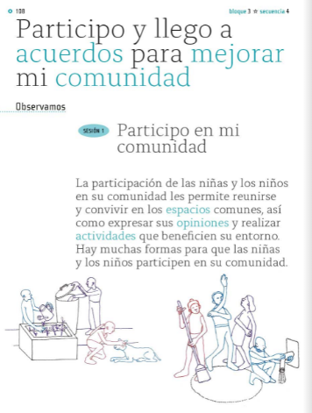

Participo en mi comunidad.

La participación de las niñas y los niños en su comunidad les permite reunirse y convivir en los espacios comunes, así como expresar sus opiniones y realizar actividades que beneficien su entorno.

Hay muchas formas para que las niñas y los niños participen en su comunidad.

¿Qué actividades se realizan en tu comunidad a favor del medio ambiente? ¿Cómo participas en ellas?

Escribe la pregunta y las respuestas en tu cuaderno.

Ahora que has escrito las respuestas, avanza a la siguiente actividad de tu libro de FCyE de 1º que dice: Observa las siguientes situaciones y escribe en tu cuaderno algunas actividades que puedan realizar las vecinas y los vecinos de esa comunidad para mejorar las condiciones del lugar.

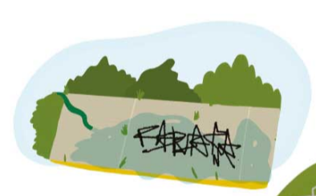

¿Qué pueden hacer los vecinos para mejorar la condición de esa barda?

Podrían solicitar el apoyo de las autoridades para limpiar la barda, además, podrían realizar un concurso para que las y los jóvenes que se interesen en decorar esta barda con alguna pintura, hagan propuestas y que las vecinas y vecinos elijan la mejor.

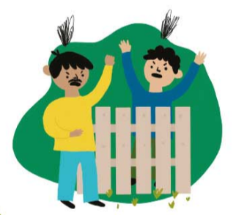

La siguiente imagen, ¿Qué se puede hacer en el caso de los vecinos discutiendo?

Creo que esta situación pasa muy seguida, es que todas y todos tienen opiniones distintas, y es muy fácil que no estés de acuerdo, es necesario que las personas aprendan a comunicarse, a escuchar a la otra persona y a llegar a acuerdos, porque participar es su derecho.

Y en el caso de la basura, ¿Qué actividades pueden realizar?

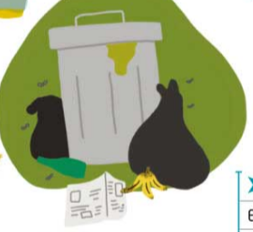
En este caso es responsabilidad de todas y todos separar los residuos, colocarlos en su lugar y con ello mantener los espacios libres de basura y contaminación. La participación de las autoridades es muy importante. En este caso, las vecinas y vecinos pueden organizar una jornada de limpieza y clasificación de la basura, también pueden dar mantenimiento a los recipientes en donde se depositan los desechos, para que coloquen botes para cada tipo de residuos.

No olvides ir anotando las ideas principales, para que las compartas con tu familia, vecinas y vecinos. La siguiente imagen es un bache, ¿Qué se puede hacer?

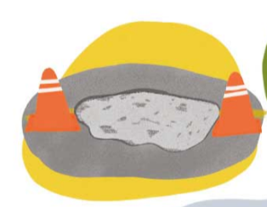

Ese problema justo pasó en la calle, lo que haces es reportarlo a las autoridades y solicitar su intervención para repararlo, además, colocas algunos señalamientos para prevenir a las personas sobre la existencia del bache y con ello evitar accidentes.

La participación de todas y todos también incluye a las autoridades, observa la última imagen, que se puede hacer para ayudar a un perrito de la calle.

Podrías dejar algunos recipientes afuera de la casa con algo de comer y de agüita, y si se puede llevarlo a un albergue donde los pongan en adopción.

Debes reconocer que son seres vivos, son una responsabilidad muy grande, necesitan cuidados continuos toda su vida, no solo cuando son cachorros.

Una mascota es una gran responsabilidad, continua con la lectura de tu libro.

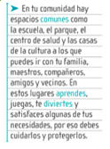

“En tu comunidad hay espacios comunes como la escuela, el parque, el centro de salud y las casas de cultura a los que puedes ir con tu familia, maestras, maestros, compañeras, compañeros, vecinas y vecinos”.

“En estos lugares aprendes, juegas, te diviertes y satisfaces algunas de tus necesidades, por eso debes cuidarlos y protegerlos”.

Recuerda que tú como niña o niño puedes ser un agente de cambio.

Recuerda que tu participación en tu comunidad es muy importante y que con tu apoyo contribuyes a tener un mundo mejor.

Di siempre tus opiniones y realiza actividades buenas para el medio ambiente y tu comunidad, hay muchas formas en las que como niñas y niños pueden participar.

¿Y si cantas una canción? Se llama “Vamos a cuidar la tierra” y la canta Mundi infantil.

- Vamos a cuidar la tierra.
https://www.youtube.com/watch?v=UorQi7gj8sk

Aunque sea chico lo que haga hoy

sé que mañana quedará.

Me gusta el mar, la Tierra y el Sol y la montaña escalar.

Es mi planeta el mejor y por eso lo voy a cuidar.

Vamos a cuidar la Tierra, vamos a vivir mejor,

vamos a cambiar al mundo con una canción.

Vamos a cuidar la Tierra, vamos a vivir mejor,

vamos a cambiar al mundo con esta canción.

Aunque sea chico lo que haga hoy,

sé que mañana quedará.

Me gusta el mar, la Tierra y el Sol y la montaña escala.

Es mi planeta el mejor y por eso lo voy a cuidar,

Vamos a cuidar la Tierra, vamos a vivir mejor,

vamos a cambiar al mundo con una canción.

Vamos a cuidar la Tierra, vamos a vivir mejor,

vamos a cambiar al mundo con esta canción.

Ayudémonos entre todas y todos, cuida los espacios que tienen en común y también el medio ambiente.

Es momento de que empieces a actuar, recuerda que tú como niña y niño tienes todo el poder para hacer del mundo un lugar mejor.

¡Te necesitamos, no lo olvides!

No olvides poner en práctica todo lo que has aprendido.

Si te es posible consulta otros libros y comenta el tema de hoy con tu familia.

¡Buen trabajo!

Gracias por tu esfuerzo.

*Este material es elaborado por la Secretaría de Educación Pública y actualizado por la Subsecretaría de Educación Básica, a través de la Estrategia Aprende en Casa.

Para saber más:
Lecturas

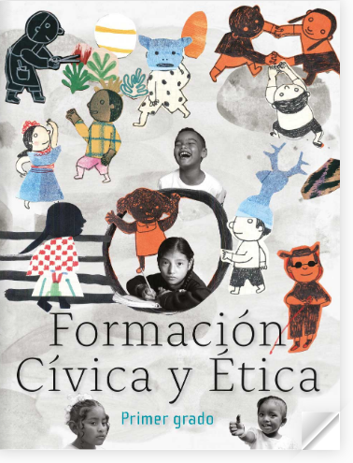
https://libros.conaliteg.gob.mx/20/P1FCA.htm?#page/1

